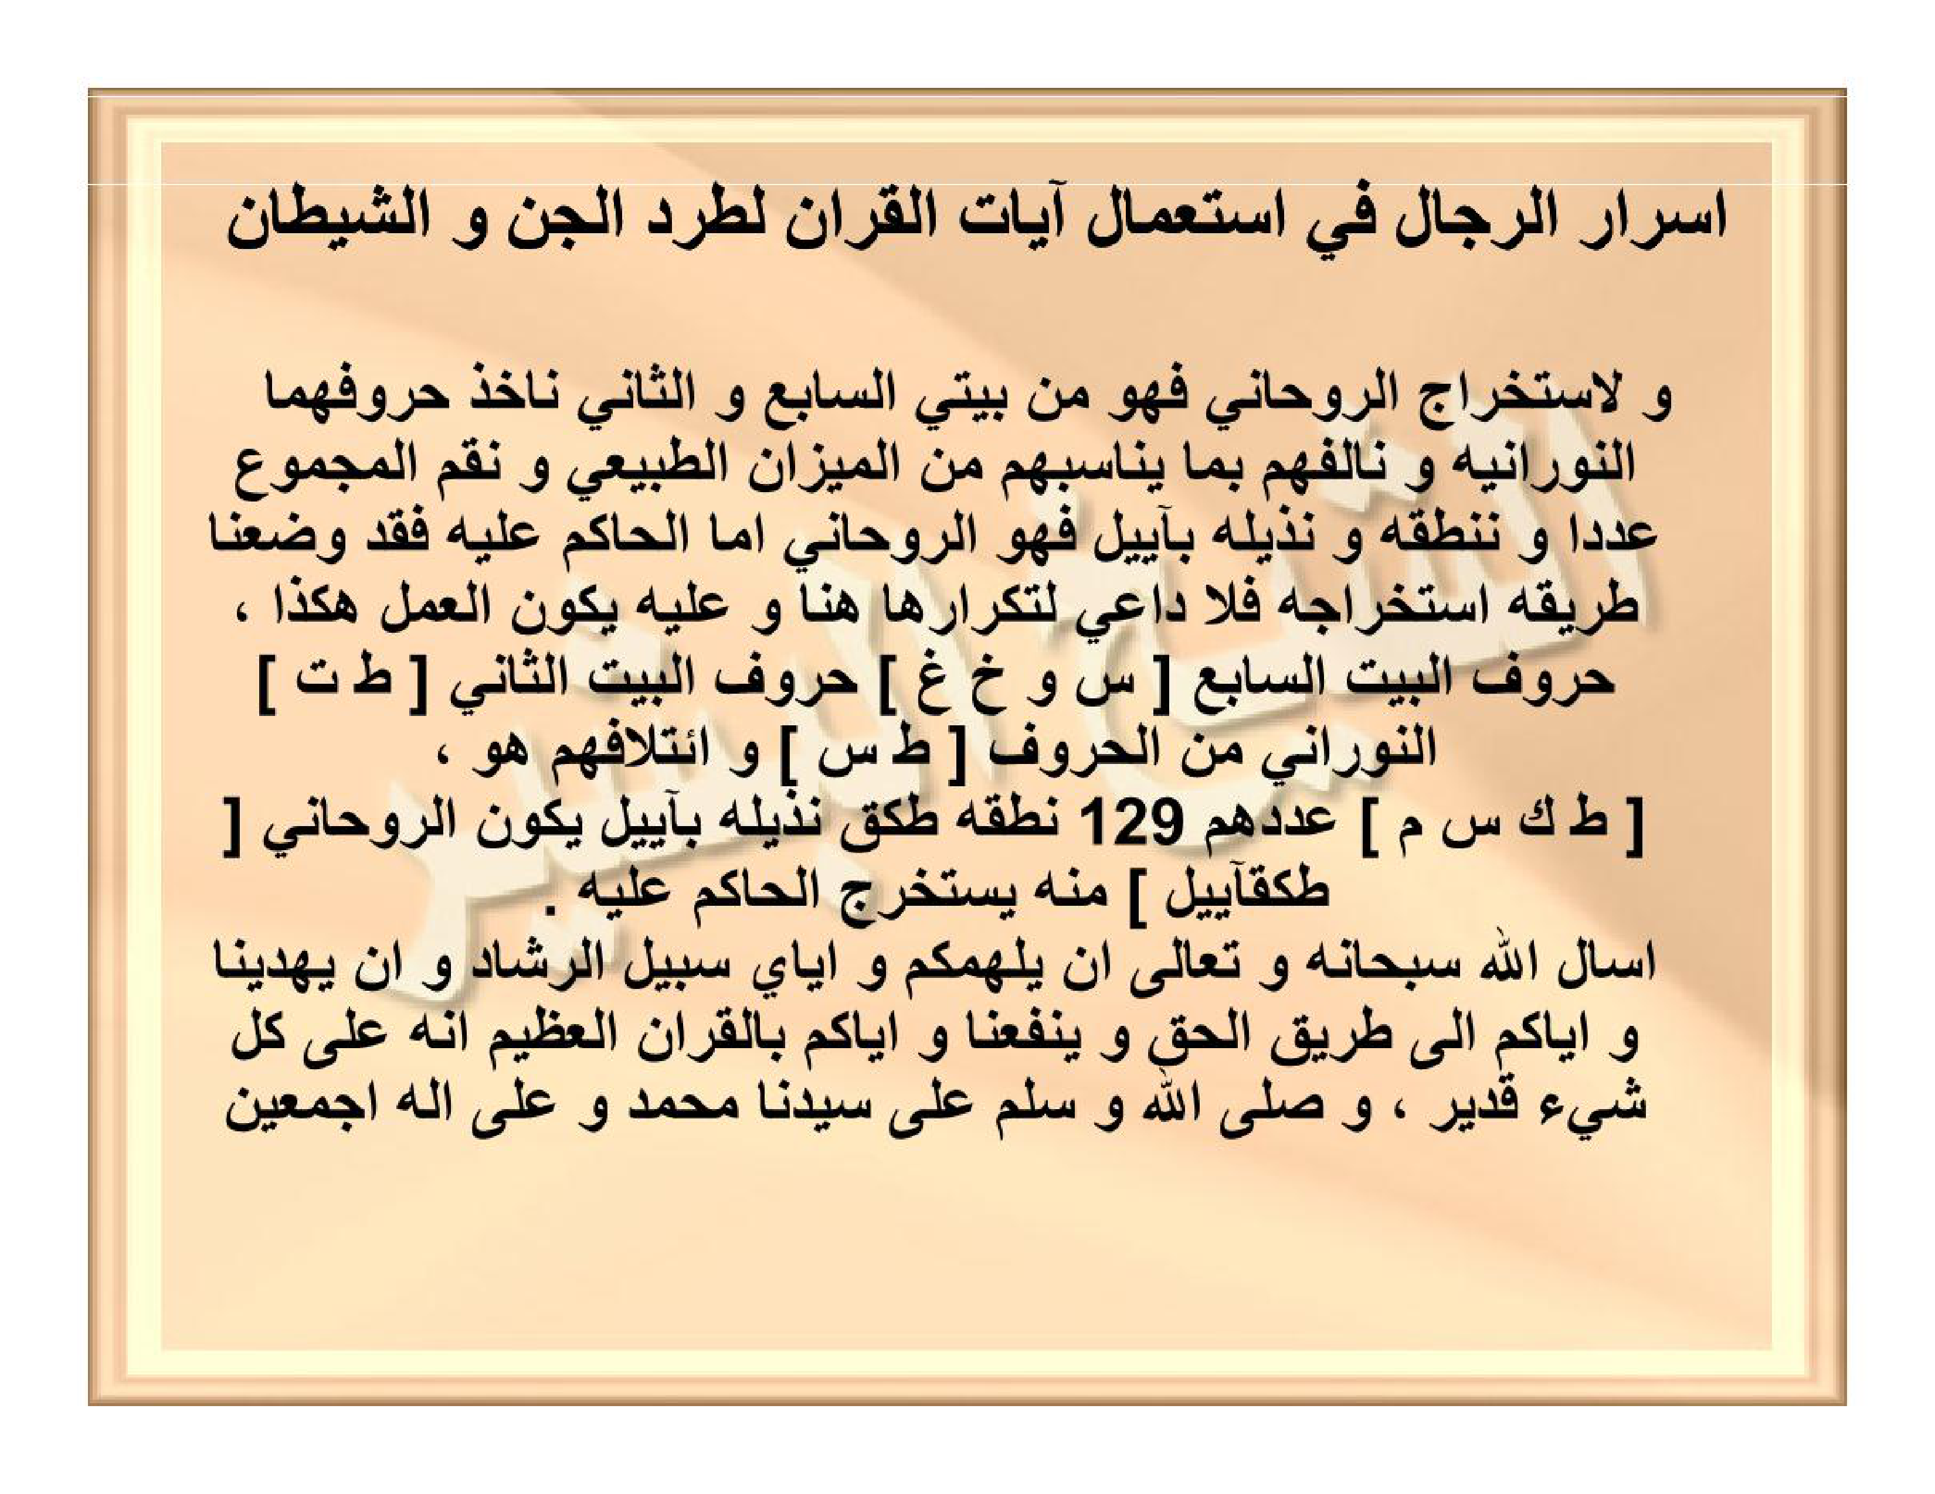

HALAMAN 60 — أَسْرَارُ الرِّجَالِ فِي اسْتِعْمَالِ آيَاتِ الْقُرْآنِ لِطَرْدِ الْجِنِّ وَالشَّيْطَانِ (٥)

arab
أَسْرَارُ الرِّجَالِ فِي اسْتِعْمَالِ آيَاتِ الْقُرْآنِ لِطَرْدِ الْجِنِّ وَالشَّيْطَانِ
وَلِاسْتِخْرَاجِ الرُّوحَانِيِّ فَهُوَ مِنْ بَيْتَيِ السَّابِعِ وَالثَّانِي نَأْخُذُ حُرُوفَهُمَا النُّورَانِيَّةَ وَنُؤَلِّفُهُمْ بِمَا يُنَاسِبُهُمْ مِنَ الْمِيزَانِ الطَّبِيعِيِّ وَنُقِمُّ الْمَجْمُوعَ عَدَدًا وَنَنْطِقُهُ وَنُذَيِّلُهُ بِآيِيلَ فَهُوَ الرُّوحَانِيُّ أَمَّا الْحَاكِمُ عَلَيْهِ فَقَدْ وَضَعْنَا طَرِيقَةَ اسْتِخْرَاجِهِ فَلَا دَاعِيَ لِتَكْرَارِهَا هُنَا وَعَلَيْهِ يَكُونُ الْعَمَلُ هَكَذَا ،
حُرُوفُ الْبَيْتِ السَّابِعِ [ س و خ غ ] حُرُوفُ الْبَيْتِ الثَّانِي [ ط ت ]
النُّورَانِيُّ مِنَ الْحُرُوفِ [ ط س ] وَائْتِلَافُهُمْ هُوَ ،
[ ط ك س م ] عَدَدُهُمْ ١٢٩ نُطْقُهُ طكق نُذَيِّلُهُ بِآيِيلَ يَكُونُ الرُّوحَانِيُّ [ طَكْقَآيِيلُ ] مِنْهُ يُسْتَخْرَجُ الْحَاكِمُ عَلَيْهِ .
أَسْأَلُ اللهَ سُبْحَانَهُ وَتَعَالَى أَنْ يُلْهِمَكُمْ وَإِيَّايَ سَبِيلَ الرَّشَادِ وَأَنْ يَهْدِيَنَا وَإِيَّاكُمْ إِلَى طَرِيقِ الْحَقِّ وَيَنْفَعَنَا وَإِيَّاكُمْ بِالْقُرْآنِ الْعَظِيمِ إِنَّهُ عَلَى كُلِّ شَيْءٍ قَدِيرٌ ، وَصَلَّى اللهُ وَسَلَّمَ عَلَى سَيِّدِنَا مُحَمَّدٍ وَعَلَى آلِهِ أَجْمَعِينَ

latin
Asrārur-rijāli fi-sti'māli āyātil-Qur'āni lithardil-jinni wasy-syaithāni.
Wa listikhrājir-rūhāniyyi fahuwa min baitayis-sābi'i wats-tsānī na'khudzu hurūfahuman-nūrāniyyata wa nu'allifuhum bimā yunāsibuhum minal-mīzānith-thabī'iyyi wa nuqimmul-majmū'a 'adadan wa nanthiquhū wa nudzayyiluhū bi-āyīla fahuwar-rūhāniyyu ammal-hākimu 'alaihi faqad wadha'nā tharīqata-stikhrājihī falā dā'iya litikrārihā hunā wa 'alaihi yakūnul-'amalu hākadzā,
Hurūful-baitis-sābi'i [ س و خ غ ] hurūful-baitits-tsānī [ ط ت ]
An-nūrāniyyu minal-hurūfi [ ط س ] wa'tilāfuhum huwa,
[ ط ك س م ] 'adaduhum 129 nuthquhū [ طكق ] nudzayyiluhū bi-āyīla yakūnur-rūhāniyyu [ Thakqa'āyīlu ] minhu yustakhrajul-hākimu 'alaihi.
As'alullāha Subhānahū wa Ta'ālā an yulhimakum wa iyyāya sabīlar-rasyādi wa an yahdiyanā wa iyyākum ilā tharīqil-haqqi wa yanfa'anā wa iyyākum bil-Qur'ānil-'azhīmi innahū 'alā kulli syai'in qadīrun, wa shallallāhu wa sallama 'alā sayyidinā Muhammadin wa 'alā ālihī ajma'īna.

Terjemahan
Rahasia-rahasia para tokoh ahli hikmah (ar-rijāl) dalam menggunakan ayat-ayat Al-Qur'an untuk mengusir jin dan setan.
Adapun untuk mengeluarkan (mengekstraksi) nama khadim rūhānī (dari Wafaq at-Tashrīf 4×4 pada Halaman 59), maka ia diambil dari dua kamar, yaitu kamar ketujuh dan kamar kedua (menurut urutan pengisian wafaq): kita ambil huruf-huruf nūrāniyyah dari kedua kamar tersebut, lalu kita pasangkan (nu'allifuhum) dengan huruf yang bersesuaian dengannya dari neraca alami (al-mīzānuth-thabī'ī), kemudian kita jumlahkan nilai hisabnya menjadi bilangan, lalu kita lafalkan bilangan tersebut menjadi huruf (istinthāq) dan kita beri akhiran [ آيِيل ] (āyīl); maka itulah nama khadim rūhānī-nya. Adapun nama malaikat penguasanya (al-hākim 'alaihi), sungguh kami telah meletakkan metode pengeluarannya sehingga tidak perlu diulangi lagi di sini. Berdasarkan hal itu, maka cara pengerjaannya adalah sebagai berikut:
Huruf-huruf kamar ketujuh: [ س و خ غ ] [Rajah Huruf — tidak diterjemahkan], dan huruf-huruf kamar kedua: [ ط ت ] [Rajah Huruf — tidak diterjemahkan].
Huruf yang bersifat nūrāniyyah dari huruf-huruf tersebut adalah: [ ط س ] [Rajah Huruf — tidak diterjemahkan], dan perpaduan (i'tilāf) keduanya dengan pasangan neraca alaminya adalah:
[ ط ك س م ] [Rajah Huruf — tidak diterjemahkan]; jumlah nilai hisab mereka adalah 129, pelafalan huruf (istinthāq)-nya adalah [ طكق ] [Rajah Huruf — tidak diterjemahkan], lalu kita beri akhiran [ آيِيل ] sehingga nama khadim rūhānī-nya menjadi: [ طَكْقَآيِيلُ ] (Thakqa'āyīlu); dan darinyalah dikeluarkan nama penguasa (al-hākim) atasnya.
Aku memohon kepada Allah Subhanahu wa Ta'ala agar mengilhamkan kepada kalian dan kepadaku jalan petunjuk yang lurus, membimbing kami dan kalian menuju jalan kebenaran, serta memberikan manfaat kepada kami dan kalian dengan Al-Qur'an yang agung; sesungguhnya Dia Mahakuasa atas segala sesuatu. Dan semoga Allah melimpahkan selawat serta salam kepada junjungan kita Nabi Muhammad beserta seluruh keluarga beliau.

Syarah dan Penjelasan
1. **Verifikasi 3× vs Scan Asli `hal_60.png` — Pembersihan Total Teks Draf Karangan**:
- Pada draf kiriman sebelumnya, Halaman 60 ditulis sebagai `التِّرْيَاقُ - الدرس السادس` (diagnosa unsur dibagi 4 yang merupakan karangan di luar naskah). Setelah diverifikasi terhadap scan asli `hal_60.png`, isi asli Halaman 60 adalah bagian penutup (5/5) dari Pelajaran Kedelapan (`أَسْرَارُ الرِّجَالِ فِي اسْتِعْمَالِ آيَاتِ الْقُرْآنِ لِطَرْدِ الْجِنِّ وَالشَّيْطَانِ`).
- Seluruh deret huruf Hijaiyah terpisah (`[ س و خ غ ]`, `[ ط ت ]`, `[ ط س ]`, `[ ط ك س م ]`, `[ طكق ]`) tetap dipertahankan dalam huruf Arab aslinya tanpa dilatinkan dan diberi keterangan `[Rajah Huruf — tidak diterjemahkan]`.
2. **Bedah Matematis Ekstraksi Khadim Rūhānī `[ طَكْقَآيِيلُ ]`**:
- **Langkah 1 — Ambil Kamar ke-7 dan Kamar ke-2 dari Wafaq 4×4 (Hal 58–59)**:
- Kamar ke-7 (nilai `1666` di Baris 2 Kolom 2 kanan): berisi huruf **`[ س و خ غ ]`**.
- Kamar ke-2 (nilai `409` di Baris 2 Kolom 3 kanan): berisi huruf **`[ ط ت ]`**.
- **Langkah 2 — Saring Huruf *Nūrāniyyah***:
- Dari `[ س و خ غ ]` dan `[ ط ت ]`, huruf yang termasuk 14 huruf *Nūrāniyyah* (`ط س` — sebagaimana *Thā-Sīn* dalam Al-Qur'an) adalah **`[ ط س ]`** (sedangkan `و، خ، غ، ت` adalah *Zhulmāniyyah*).
- **Langkah 3 — *I'tilāf* dengan *Al-Mīzānuth-Thabī'ī***:
- Huruf `ط` berpasangan dengan `ك` (`ط ك`), dan huruf `س` berpasangan dengan `م` (`س م`), sehingga membentuk 4 huruf: **`[ ط ك س م ]`**.
- **Langkah 4 — Jumlahkan Hisab & *Istinthāq***:
- `ط (9) + ك (20) + س (60) + م (40)` = **`129`**.
- *Istinthāq* dari `129`: `9 = ط`, `20 = ك`, `100 = ق` → **`طكق`**.
- Ditambah akhiran malaikat `آيِيل` → **`[ طَكْقَآيِيلُ ]`** (*Thakqa'āyīlu*).

Khususiyah dan Tatacara Praktik
1. **Kesempurnaan Rangkaian Pelajaran 8 (Hal 56–60)**:
- Pelajaran Kedelapan ini merangkum seluruh tahapan puncak ilmu wafaq Al-Qur'an: (1) Hisab kata demi kata ayat Al-Qur'an & ekstraksi 5 *Afrād* + 4 *Azwāj* (Hal 56) → (2) Wafaq Musallas Huruf 3×3 (Hal 57) → (3) Penjumlahan 8 arah & transformasi ke Wafaq Murabba' Angka 4×4 metode `[ ازلن ]` (Hal 58) → (4) *Wafqut-Tashrīf* Huruf 4×4 (Hal 59) → (5) Ekstraksi Khadim Rūhānī `[ طَكْقَآيِيلُ ]` (Hal 60).

